

Collect

微信小程序

软件用户手册(SUM)



G20小组

文档说明

文档信息
文档信息表
文档作者 | 许涛
创建日期 | 2019年4月17日
当前版本 | V2.0
上次版本 | V1.0

变更记录
变更记录表
变更日期 | 变更人 | 版本 | 备注
2019.05.11 | 许涛 | V2.0 | 对界面原型的介绍进行了修改

目录

Collect 1
微信小程序 1
软件用户手册(SUM) 1

G20小组文档说明 1
文档信息 2
变更记录 2
1引言 4
1.1标识 4
1.2系统概述 4
1.3文档概述 4
2引用文件 5
3软件综述 5
3.1软件应用 5
3.2软件清单 5
3.3软件环境 5
3.4用户期望的性能特性 5
3.5意外事故以及运行的备用状态和方式 6
3.6保密性和私密性 6
3.7帮助和问题报告 6
4访问软件 6
4.1软件的首次用户 6
4.1.1熟悉设备 6
4.1.2访问控制 6
4.1.3安装和设置 6
4.2启动过程 6
4.3停止和挂起工作 7
5使用软件指南 7
5.1能力 7
5.2约定 7
5.3处理过程 7
5.4相关处理 11
5.5数据备份 11
5.6错误，故障和紧急情况时的恢复 12
5.7消息 12
5.8快速引用指南 12
6注解 12
附录 12

1引言

1.1标识
本条应包含本文档适用的系统和软件的完整标识，(若适用)包括标识号、标题、缩略词语、版本号和发行号。

1.2系统概述
用途：本软件是基于微信小程序的科技资讯软件，是用爬虫技术将各大资讯网站上的内容爬至数据库后，用前端技术调用至小程序。

开发、运行和维护的历史：2019年3月5号至6月5日，还未开发完成。

标识项目的投资方、需方、用户、开发方和支持机构：无

当前和计划的运行现场：目前编写了项目计划书、FSR、SRS文档、总体设计文档，详细设计文档。

1.3文档概述
本文档是基于微信小程序的科技资讯软件针对用户的用户手册,在本文档中我们通过对不同用户进行了详细而具体的需求分析，通过该文档读者可以了解该系统的所有功能以及用户的具体权限。
在进行系统的设计前，我们全组的成员通过自己平时登录网站操作的经验和要求把该系统分为了两个模块：管理员模块，普通用户模块，相应的这两大模块对应了不同的两类用户，每类用户又具有自己的不同的权限。这些内容在该文档中都有相应的说明。

2引用文件
《计算机软件文档编制规范（GB/T 8567——2006）》
《软件工程导论（第六版）》 张海藩 牟永敏 编著 ISBN 978-7-302-33098-1

3软件综述

3.1软件应用
该小程序能将各大平台的科技热点资讯收集起来，分类后展现给用户。用户可选择自己喜欢的分类，然后专门推送这些给用户。

3.2软件清单
本条应标识为了使软件运行而必须安装的所有软件文件，包括数据库和数据文件。标识应包含每份文件的保密性和私密性要求和在紧急时刻为继续或恢复运行所必需的软件的标识。

3.3软件环境

装有微信的，支持微信小程序的设备终端。

3.4用户期望的性能特性
静态数量化需求：
1.支持的终端数量；
测试阶段支持100台左右的终端。
2.支持同时运行的用户数量；
测试阶段支持100位左右的用户。
3.要处理的信息量和类型。
      - 文本
动态数量化需求：

管理员终端：
管理员可删除资讯，删除后该资讯便不会展现给用户。

3.5意外事故以及运行的备用状态和方式
暂无

3.6保密性和私密性
无

3.7帮助和问题报告
暂无

4访问软件

4.1软件的首次用户

4.1.1熟悉设备
a.微信消息栏下拉后点击微信小程序

4.1.2访问控制
从微信端进入，通过微信的ID判断访问权限

4.1.3安装和设置
无需安装设置

4.2启动过程
点开即用

4.3停止和挂起工作
可通过切换到其他程序挂起，可通过后台停止或者退出停止

5使用软件指南

5.1能力
1注册
2选择推送分类
3点赞
4评论
5收藏
6修改推送分类
6查看历史

5.2约定
暂无

5.3处理过程

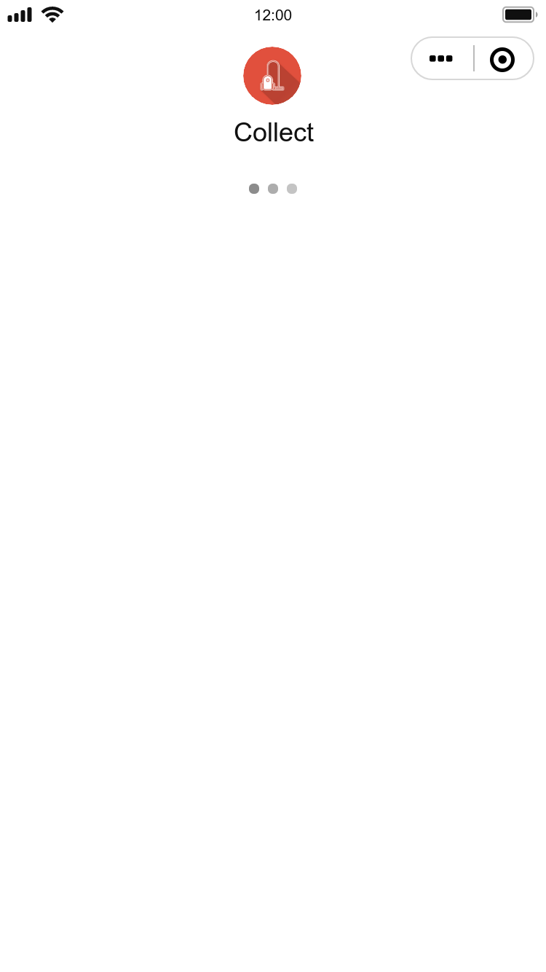
登陆界面
输入：
注册时，用户需同意将微信ID传至小程序后台。
注册成功后可选择喜欢的分类。
输出：
进入首页后，系统自动将选择分类的资讯放入资讯栏。

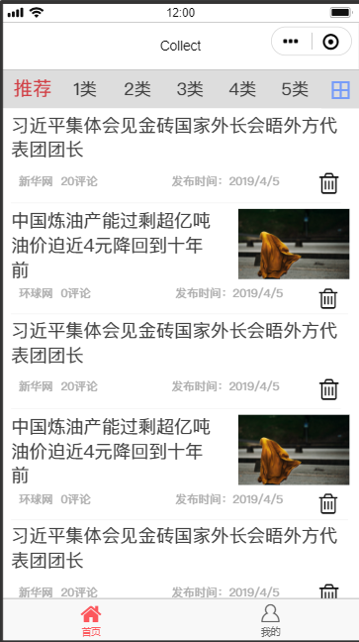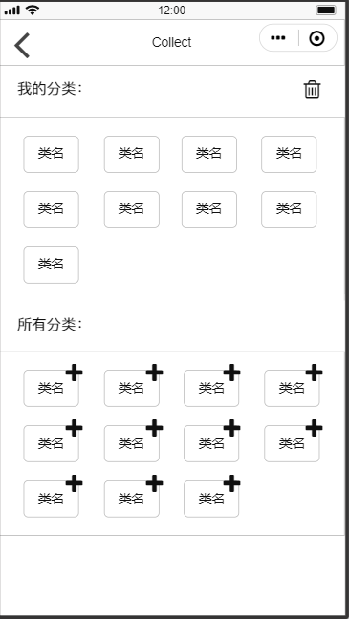
资讯首页
在资讯栏可点击资讯条，进入资讯内容页面。该资讯完整内容以及其他用户评论信息。
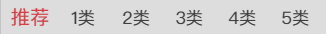
上图分类条目可左右滑动，点击某一类名后可在下方显示该类的资讯。
点击左图右上角图标，可进入右图界面，右图界面为分类标签的汇总界面。

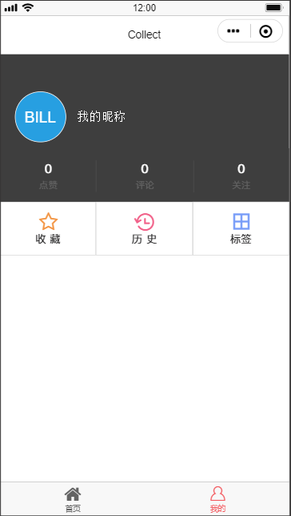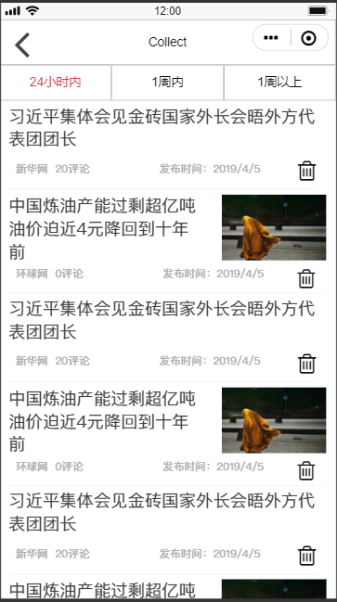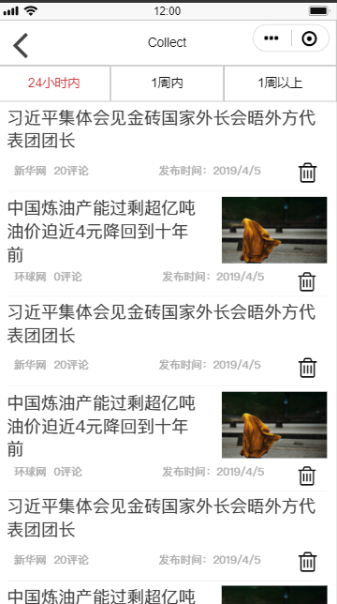
“我的”界面
在“我的”页面中，点“历史”，可进入历史界面。按时间分类后的历史观看的资讯以及具体时间。在“我的”页面点击“收藏”，可进入收藏页面。按收藏时间分类后的被收藏的资讯以及收藏时间。
收藏和历史栏目中，可点击图标来删除该条资讯。点击后会有弹窗提示用户是否确认删除，如图：
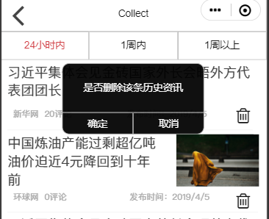
按取消后会取消操作，按确定则删除该资讯。
点击“标签”后，可进入分类标签的界面，如图：
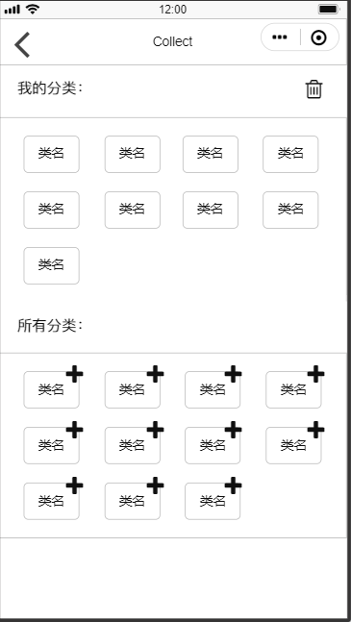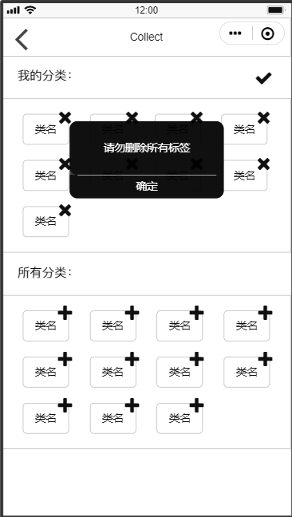
当点击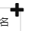这个加号时，可添加该类资讯到我的分类，系统讲为用户提供资讯的推送。而当用户点击图标时，可对我的分类中的标签进行删除。在删除操作时，系统也会弹出之前的提示来询问用户是否确认删除。删除后该标签则会出现在所有分类中。当用户删除至最后一个分类时，系统会弹出窗口提示不能删除所有标签，并取消该操作。如右图所示。

5.4相关处理
本条应标识并描述任何关于不被用户直接调用，并且在5.3中也未描述的由软件所执行的批处理、脱机处理或后台处理。应说明支持这种处理的用户职责。
暂无

5.5数据备份
服务器端含有数据备份，可回滚。

5.6错误，故障和紧急情况时的恢复
本条应给出从处理过程中发生的错误、故障中重启或恢复的详细步骤和保证紧急时刻运行的连续性的详细步骤。
暂无

5.7消息
本条应列出完成用户功能时可能发生的所有错误消息、诊断消息和通知性消息，或引用列出这些消息的附录。应标识和描述每一条消息的含义和消息出现后要采取的动作。
暂无

5.8快速引用指南
暂无

6注解
SRS(Software Rrquirement Specification)软件需求分析文档
FSR(feasibility study report) - 可行性研究报告
SDP(SoftwareDevelopmentPlan) 软件开发计划

附录
暂无

